**Modelatge Centres Penitenciaris**

**Data inici document: 11/06/2024**

**Data última actualització: 30/10/2024**

​​Taula de continguts

1 Modelatge inicial (11/06/2024) 2

**1.1** Detecció entitat 2

**1.2** Fonts 2

**1.3** Modelatge 2

**1.4** Estructura de l’entitat 3

**1.5** Resultat del modelatge 3

2 Actualització 30-10-2024 4

3 Actualització i fonts 4

# Modelatge inicial (11/06/2024)

## Detecció entitat

El dia 11/06/2024 arriba a la bústia una proposta per la creació d’una nova Dada de Referència. Es tracta d’un llistat dels centres penitenciaris de Catalunya, amb la seva codificació i vigència. En aquest llistat es contemplen dues tipologies de centre: Centre Penitenciari i Centre Obert.

[](https://gencat.sharepoint.com/sites/GovernanaArquitecturaCloudiSI-60_ARQDades/Documents%20compartits/60_ARQ%20Dades/20%20Cataleg/60%20Modelatge/129.Recursos_Execució_Penal/Informació%20de%20la%20UPR/RV%20DR%20Centres%20penitenciaris%20.msg)

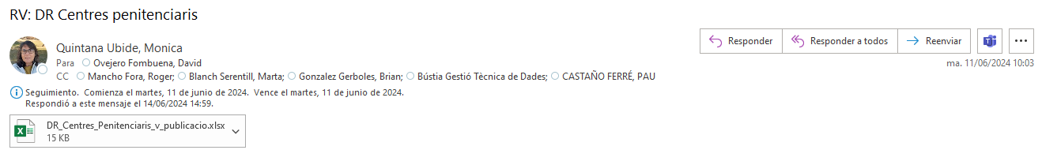

## Fonts

La font de l’entitat és la mateixa Unitat promotora que comparteix la informació, a través del correu. En aquest comparteix la taula amb els 17 centres penitenciaris de Catalunya.

## Modelatge

En la primera versió que comparteix la Unitat promotora s’observa que la codificació dels centres no és ascendent ni en ordre i hi ha salts en la numeració. Se li envia un correu explicant la problemàtica i es rep una nova versió de l’entitat amb la codificació arreglada.

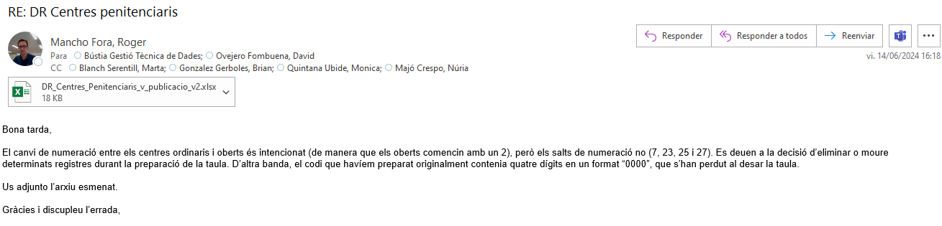

També s’afegeix “No consta” i “Altres/Diversos” per garantir el compliment de completesa. Amb la codificació “9998” i “9999” respectivament.

Es realitzen unes modificacions en el nom d'alguns Atributs per fer-los més clars i entenedors. Aquests canvis són els següents:

* CODI -> CODI_CENTRE_PENITENCIARI
* CENTRE_PENITENCIARI -> NOM_CENTRE_PENITENCIARI
* TIPUS -> NOM_TIPUS
* TIPUS_CODI -> CODI_TIPUS

Es realitzen unes modificacions en el nom d'alguns atributs per fer-los més clars i entenedors. Aquests canvis són els següents:

* CODI -> CODI_CENTRE_PENITENCIARI
* CENTRE_PENITENCIARI -> NOM_CENTRE_PENITENCIARI
* TIPUS -> NOM_TIPUS
* TIPUS_CODI -> CODI_TIPUS

## Estructura de l’entitat

|  |  |
| --- | --- |
| **Nom Atribut** | **Descripció** |
| **CODI_CENTRE_PENITENCIARI** | Codificació del Centre Penitenciari. |
| **NOM_CENTRE_PENITENCIARI** | Nom del Centre Penitenciari. |
| **NOM_CURT** | Sigles del nom del Centre Penitenciari. |
| **NOM_TIPUS** | Tipus de centre penitenciari. Pot ser “Centre Penitenciari” o “Centre Obert”. |
| **CODI_TIPUS** | Codificació de la tipologia del Centre Penitenciari. |
| **ESTAT** | Estat del Centre Penitenciari. Pot estar “Vigent” o “No vigent”. |
| **DES_DE** | Data del començament de la vigència del centre. |
| **FINS_A** | Data del fi de vigència del centre. Els registres en blanc representa que són centres en funcionament. |

## Resultat del modelatge

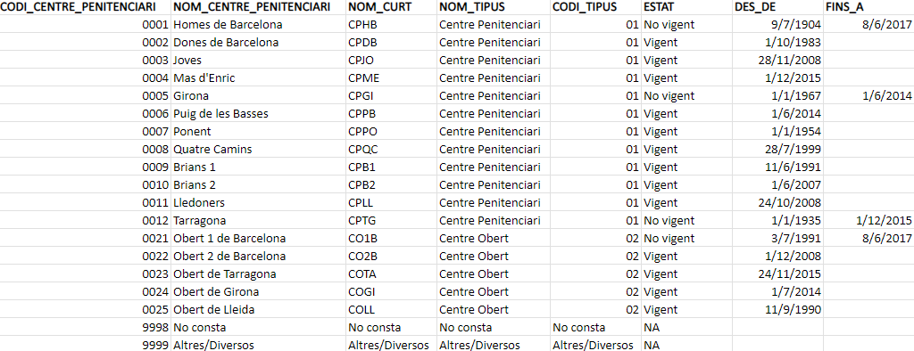

Està previst que la unitat promotora proporcioni més tipologies de centres per evolucionar l’entitat.

# Actualització – V02 - 30-10-2024

El dia 3 d’octubre de 2024 la unitat promotora fa arribar nous valors per introduir a l’entitat.

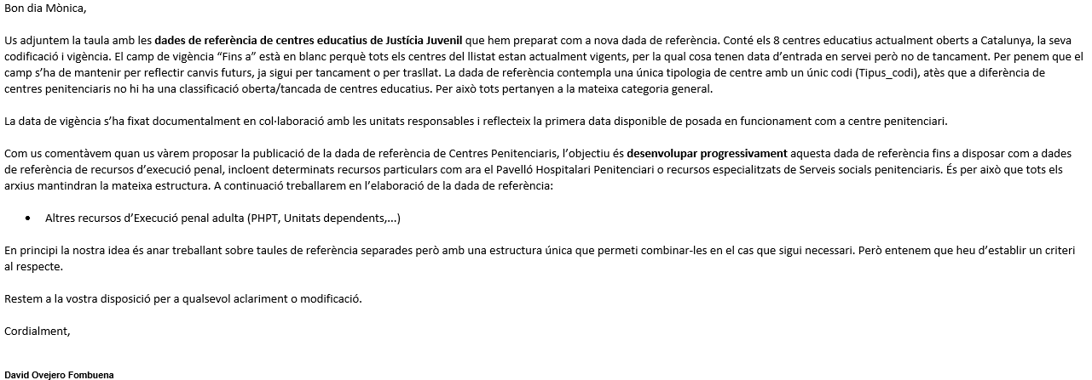

En revisar aquest valors es detecta que no es tracta de centres penitenciaris sinó que son centres educatius de Justícia Juvenil, una tipologia diferent als centres penitenciaris, que es recollia fins ara. Per aquest motiu es proposa fer unes modificacions en l’entitat per poder englobar totes les diferents tipologies de recursos d’execució penal en una entitat.

Els canvis aplicats son els següents:

|  |  |  |
| --- | --- | --- |
|  | Anterior | Actual |
| Nom | Centres Penitenciaris de Catalunya | Recursos d’Execució Penal |
| Descripció | Llistat dels centres penitenciaris de Catalunya, amb la seva codificació i vigència. En aquest llistat es contemplen dues tipologies de centre: Centre Penitenciari i Centre Obert. | Llistat dels centres d’execució penal de Catalunya, amb la seva codificació i vigència. En aquest llistat es contemplen tres tipologies de centre: Centre Penitenciari, Centre Obert i Centre Educatiu de Justícia Juvenil. |
| Atributs | CODI_CENTRE_PENITENCIARI  NOM_CENTRE_PENITENCIARI | CODI_RECURS  NOM_RECURS |
| Codificació del Recursos | 0001  0002  ...  0021 | 0101  0102  ...  0201  Aquesta codificació perquè així per cada tipus de recursos d'execució penal és possible introduir fins a 99 registres, mantenint la codificació amb el tipus de recurs. |

# Actualització i fonts

En ser una entitat per petició de la unitat promotora, l’entitat s’actualitzarà quan aquesta ens faci entrega de les possibles actualitzacions de la informació.